此文章已于 11:10:55 2015/12/15 重新发布到 Net | Linux | 安全

07.GitHub实战系列~7.Git之VS2013团队开发（如果不想了解git命令直接学这篇即可）

**GitHub实战系列汇总：**<http://www.cnblogs.com/dunitian/p/5038719.html>

**——————————————————————————————————————————————————————**

直接实战~（如果你之前安装了git其他版本都可以卸载了~这个就够了【而且是汉化的哦~】）

1．在github创建一个项目（**不要添加 .gitignore 文件【vs默认会替你添加】**）

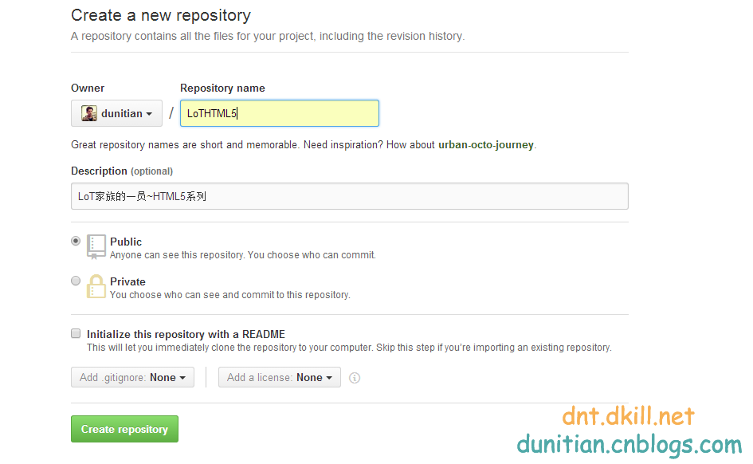

2.打开vs，打开视图 ”团队资源管理器“ （点“房子”图片右边的那个 “连接”图标）

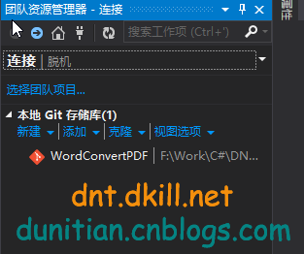

3.新建一个本地项目

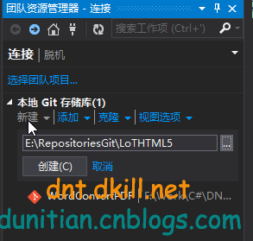

4.本地目录里面就这样又文件了~

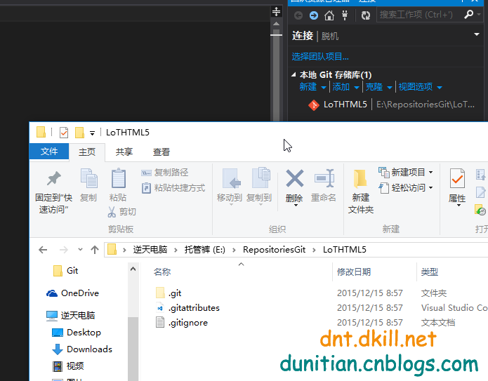

5.双击刚才建的git库

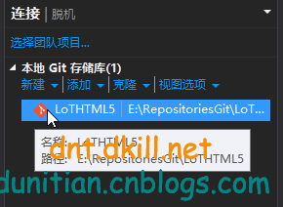

6.安装一下git

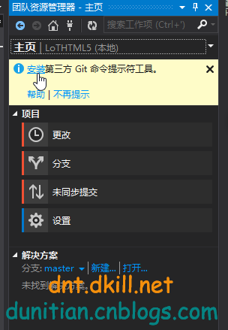

7.点击安装会弹出一个网站地址



8.下载一下~~

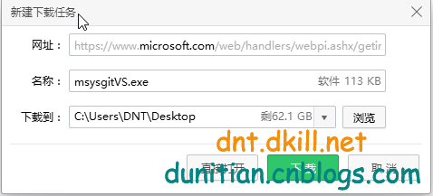

9.安装一下~

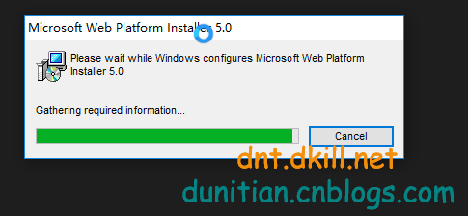

10.安装过程：看图即可

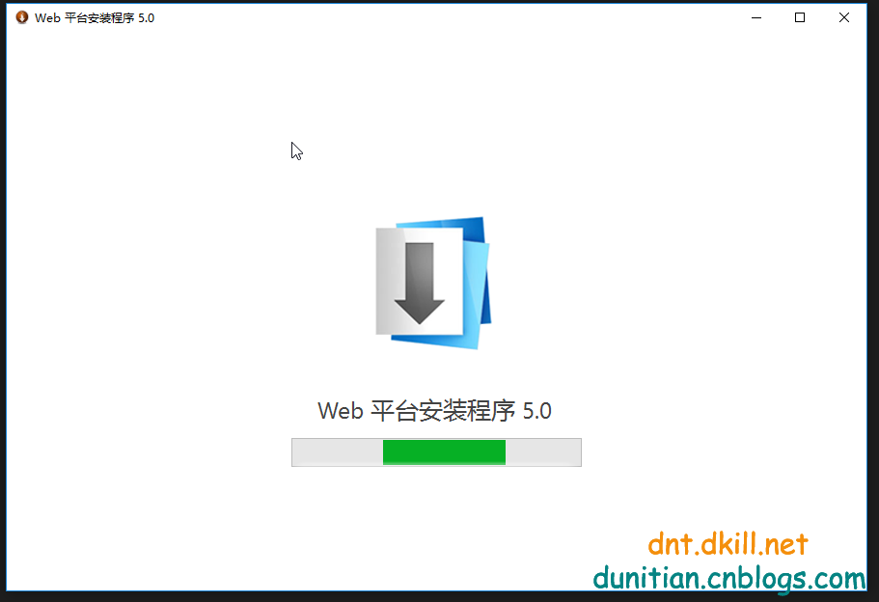

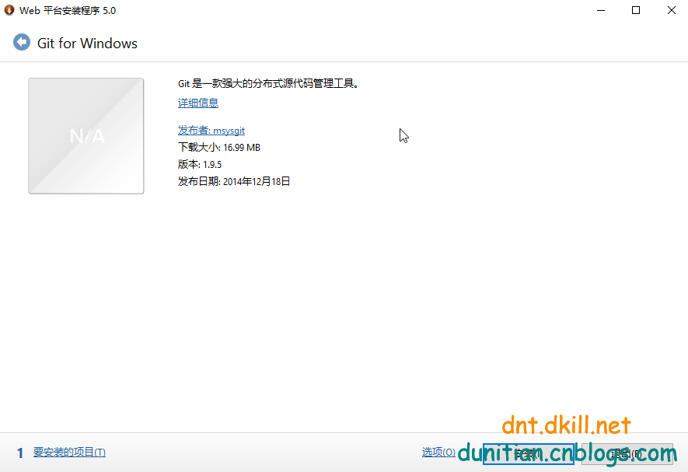

你可以手动下载安装（参考第一节课的安装配置），也可以让他帮你安装

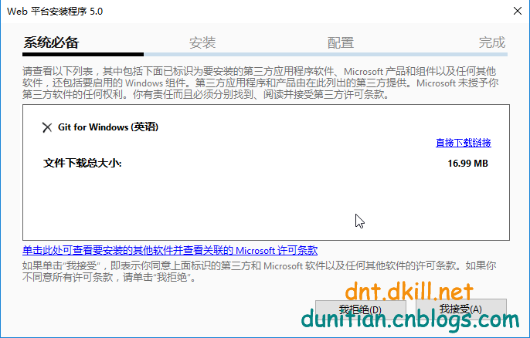

在线安装ing

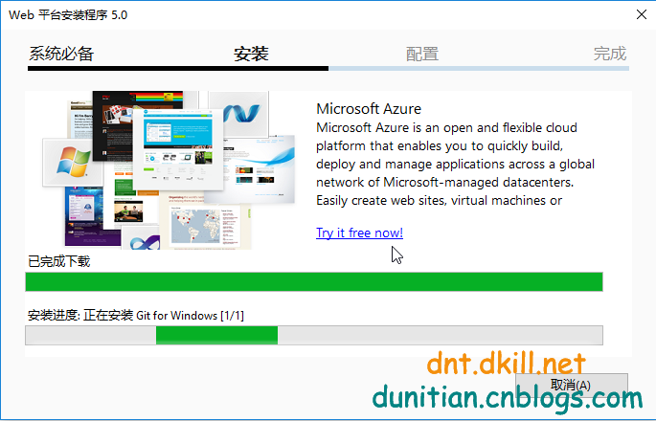

收工~

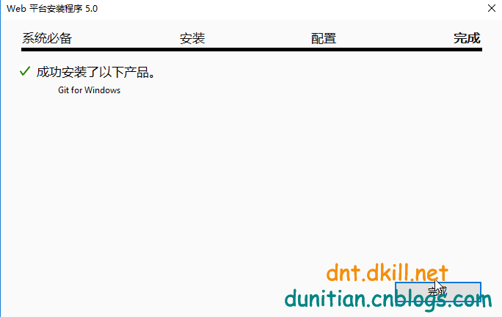

11.创建/打开你的项目，在团队资源管理器里面选择更改

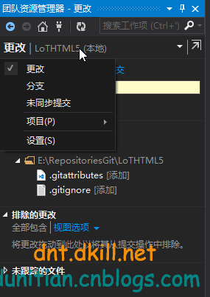

相当于命令里面的本地提交git add + git commit

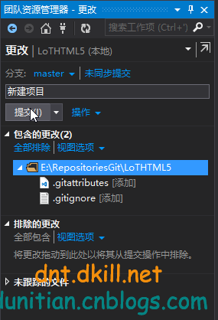

12.同步一下

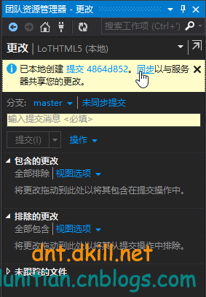

13.复制一下git特有的链接（和命令的不怎么一样）

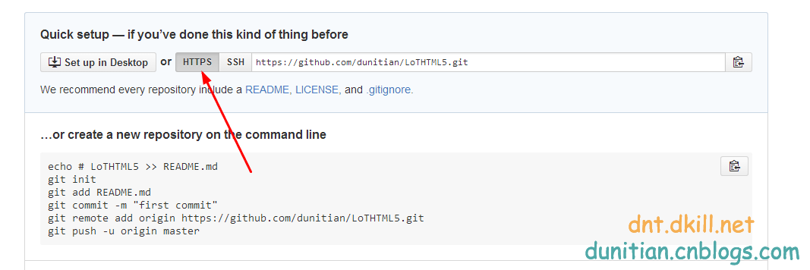

14.发布 【相当于 git push】（这里必须是https的格式~）

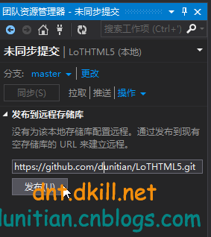

15.验证身份（如果不怎么记得密码最好先去浏览器试试【部分系统输出了就不会再弹这个框了】 **不怎么记得密码的可以先不勾选记住我的凭据**）

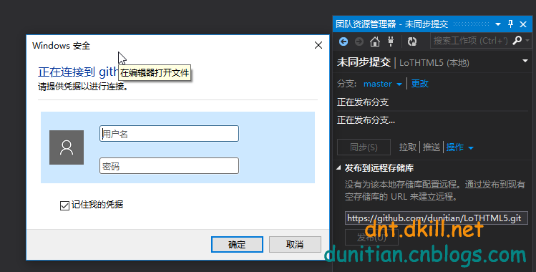

16.成功了~

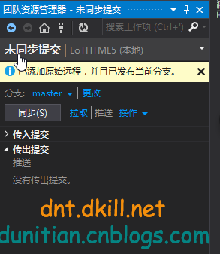

17.看看去~~~

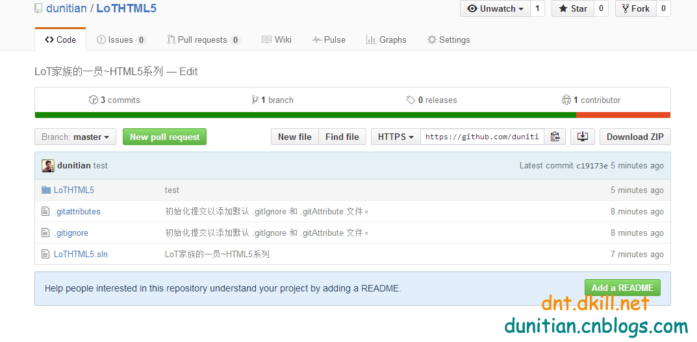

收工~其他操作太过简单，自己捣鼓一下吧（都是中文的）